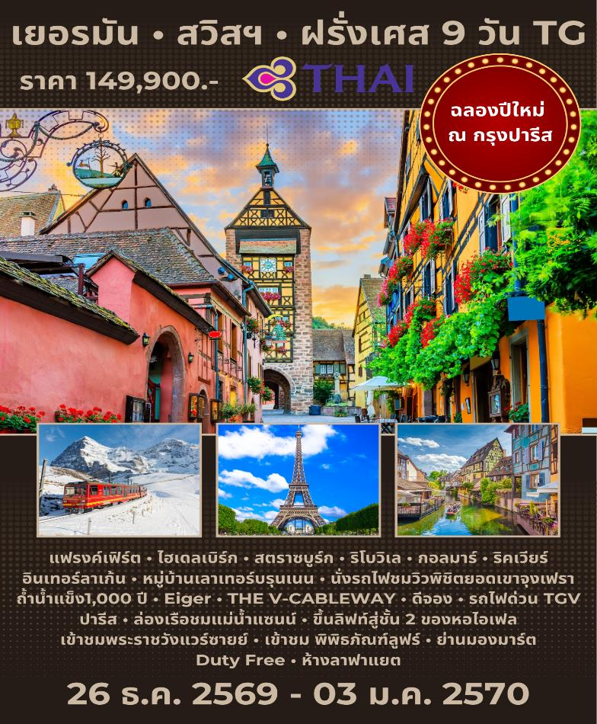

วันเสาร์ที่ 26 ธ.ค.69(1) ท่าอากาศยานสุวรรณภูมิ
20.00 คณะพร้อมกัน ณ สนามบินสุวรรณภูมิ อาคารผู้โดยสารต่างประเทศ ชั้น 4 เคาน์เตอร์ H/J สายการบินไทยโดยมีเจ้าหน้าที่จากบริษัททัวร์คอยอำนวยความสะดวกก่อนเดินทาง
23.45 ออกเดินทางสู่นครแฟรงค์เฟิร์ต ประเทศเยอรมัน โดยสายการบินไทย เที่ยวบินที่ TG920
วันอาทิตย์ที่ 27 ธ.ค.69(2) แฟรงค์เฟิร์ต – เมืองเก่าไฮเดลเบิร์ก – สตราซบูร์ก – ชมเมือง
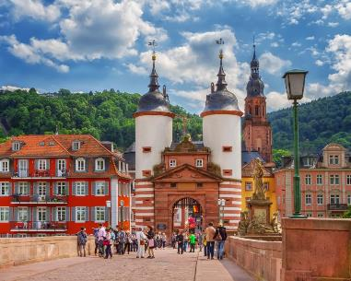
06.15 น. เดินทางถึงท่าอากาศยานนานาชาติเมืองแฟรงค์เฟิร์ต ประเทศเยอรมัน หลังผ่านพิธีการตรวจคนเข้าเมืองและด่านศุลกากรแล้ว นำท่านออกเดินทางสู่ เมืองไฮเดลเบิร์ก “Heidelberg” เมืองเก่าแก่สวยงามตั้งอยู่ริมฝั่งแม่น้ำเนคการ์ นำท่านชมเมืองไฮเดลเบิร์ก เข้าสู่ จตุรัสมาร์กพลัทซ์ “Marktplatz” จัตุรัสแห่งนี้จะเป็นที่ตั้งของโบสถ์ Heiliggeistkirche หรือโบสถ์วิญญาณศักดิ์สิทธิ์ ที่สร้างในรูปแบบสถาปัตยกรรมแบบโกธิกในยุคแรก และเมื่อโบสถ์เสียหายจากการถูกไฟไหม้ในปี 1709 ช่วงสงครามฝรั่งเศสจึงมีการสร้างขึ้นใหม่จึงถูกสร้างขึ้นมาในรูปแบบสถาปัตยกรรมแบบบารอกแทน จากนั้นนำท่านเดินผ่านซุ้มประตูเมืองเก่าสีขาวเข้าสู่ “สะพานเก่า” Alte Brucke สะพานหินทอดข้ามแม่น้ำเน็คคาร์ ชมวิวของปราสาทไฮเดลเบิร์ก “Heidelberg Castle” ซึ่งตั้งอยู่บนเนินเขา อายุมากกว่า 600 ปี ในอดีตเป็นป้อมปราการและต่อมาได้ถูกเปลี่ยนแปลงให้เป็นปราสาทสร้างขึ้นในช่วงปี ค.ศ.1398 ด้วยรูปศิลปะสไตล์โกธิคและเรอเนสซองส์ที่ผสมผสานกันอย่างลงตัว
เที่ยง บริการอาหารมื้อกลางวัน ณ ภัตตาคาร เมนูพิเศษ!! ขาหมูเยอรมันเสิร์ฟพร้อม “เบียร์เยอรมันรสเลิศ”
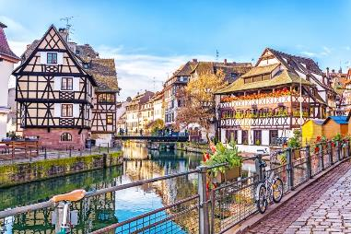
บ่าย นำท่านออกเดินทางสู่เมือง “สตารสบูร์ก” Strasbourg เมืองหลวงแห่งแคว้นอัลซาส (Alsace) แห่งฝรั่งเศส ที่ก่อตั้งขึ้นโดยชาวโรมันเมื่อ 12 ปีก่อนคริสต์ศักราช นำท่านเข้าสู่เขตเมืองเก่า “กรอง อิลล์” Grande Île ที่มีแม่น้ำล้อมรอบเหมือนเป็นเกาะ และเขตเมืองเก่านี้ก็ได้ขึ้นทะเบียนเป็นมรดกโลกด้วย ชมย่าน Le Petite France ย่านเก่าแก่ที่รายรอบร้านอาหาร ร้านขายของที่ระลึก ที่พักในรูปแบบการก่อสร้างแบบ Timber Framing บ้านกรอบไม้กึ่งปูนที่บางหลังมีอายุเก่าแก่ 400-500 ปี ชมมหาวิหารแห่งเมืองสตราสบูร์ก (Strasbourg Cathedral) วิหารโรมันคาทอลิกเก่าแก่ที่ตั้งอยู่กลางเมือง เดิมสร้างเป็นสถาปัตยกรรมแบบโรมาเนสก์ ต่อมาถูกไฟไหม้เสียหายมากจึงมีการบูรณะใหม่และกลายเป็นศิลปะแบบกอธิคคริสตจักรนิกายโรมันคาทอลิก มีความสูงอยู่ที่ 142 เมตร ซึ่งถูกสร้างขึ้นระหว่าง ปี ค.ศ.1176-1439
ค่ำ บริการอาหารมื้อค่ำ ณ ภัตตาคาร พิเศษ ระหว่างมื้ออาหารบริการไวน์พื้นเมืองของแคว้นอัลซาซ ท่านละ 1 แก้ว เพื่อให้ท่านได้ลิ้มลองรสชาติต้นตำหรับของไวน์ฝรั่งเศส
พักที่: HOTEL HILTON STRASBOURG / หรือที่พักระดับใกล้เคียง
วันจันทร์ที่ 28 ธ.ค.69(3) สตราซบูร์ก – ริโบวิเล – กอลมาร์ – ริคเวียร์ – ซูริค
เช้า บริการอาหารมื้อเช้า ณ ห้องอาหารของโรงแรมที่พัก
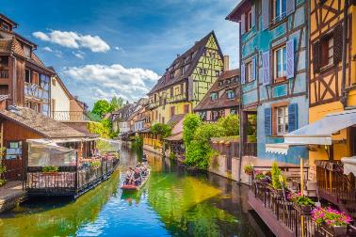
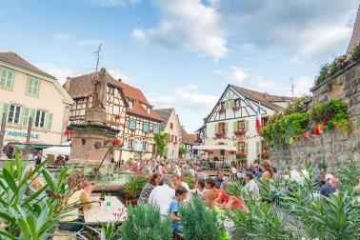
นำท่านออกเดินทางสู่เมือง ริโบวิเล “Ribeauvillé” หมู่บ้านเล็กๆ ในแคว้นอัลซาส มีบรรยากาศที่สวยงาม บ้านเรือนในแบบยุคกลาง ที่มี่ไร่องุ่นโอบล้อมหมู่บ้านเอาไว้ เมืองเล็กๆ แห่งนี้ถูก ล้อมรอบด้วยกำแพงโบราณ ภายในเมืองยังคงกลิ่นอายของเมืองแบบยุโรปยุคกลางได้เป็นอย่างดี และยังคงมีโบสถ์ที่สร้างด้วยสไตล์กอธิคอีกสองแห่งคือ โบสถ์เเซนต์เกรกรอรี่ และโบสถ์เซนต์ออกัสติน อิสระให้ท่านเดินเล่นในย่านเมืองริโบวิเลตามอัธยาศัย นำท่านเดินทางเข้าสู่เขตปลูกองุ่นแสนสวย แห่ง ริโบวิเล “ให้ท่านได้ชิมไวน์เลิศรสแห่งแคว้นอัลซาส” เก็บภาพความทรงจำในบริเวณเมือง ริโบวิเล ท่านจะได้สัมผัสกับไวน์องุ่นเลิศรส ที่รสชาติลงตัว ได้เวลาสมควรนำท่านเดินทางสู่เมือง กอลมาร์ “Colmar” เมืองหลวงของจังหวัดโอ-แร็ง (Haut-Rhin) เป็นเมืองที่ได้รับการขนานนามว่าเป็น “เมืองหลวงแห่งไวน์แห่งอาลซัส” (Capitale des Vins d’Alsace) นำท่านชมเมืองที่มีชื่อเสียงในการอนุรักษ์เมืองให้ยังคงเป็นเมืองที่ มีลักษณะสถาปัตยกรรมและบรรยกาศของเมืองโบราณ โดยเฉพาะในตัวเมืองเก่าที่เรียงรายไปด้วยเรือนไม้โบราณ ร้านค้าโบราณ โบสถ์ พิพิธภัณฑ์ คริสต์ศาสนสถาน และร้านค้าและที่อยู่ อาศัยที่คงสภาพเหมือนเมืองในยุคกลาง
เที่ยง บริการอาหารมื้อกลางวัน ณ ภัตตาคารพิเศษ!!! ให้ท่านได้ลองพิซซ่าแบบฝรั่งเศสอัลซาซ ทาร์ต เฟมบี (Tarte Flambee) เมนูพื้นเมืองที่ทำจากแป้งคล้ายพิซซ่าแบบอิตาเลียน อบด้วยเตาถ่าน
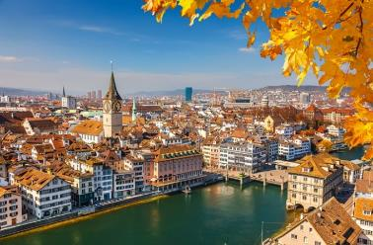
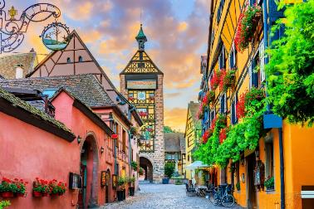
บ่าย นำท่านออกหมู่บ้านริคเวียร์ Riquewihr สวยที่สุดในแคว้นอัลซาส(Alsace) หมู่บ้านเล็กๆน่ารักในชนบทที่อยู่ในหุบเขาถูกโอบล้อมไปด้วยไร่องุ่นมีชื่อเสียงด้านเป็นแหล่งผลิตไวน์อีกด้วย เนื่องจากภูมิอากาศที่เหมาะสมและภูมิประเทศของเมืองที่อยู่ในหุบเขา ทำให้องุ่นมีรสชาติดี ไวน์ของ Riquewihr จึงมีชื่อเสียงอันดับต้นๆของประเทศ นอกจากนั้นจะเห็นได้ว่าชาวบ้านท้องถิ่น ยังคงรักษาสภาพบ้านเรือนแม้แต่อาชีพยังคงเป็นแบบดั้งเดิม ทำไวน์ ทำขนมท้องถิ่น ทำงานฝีมือ บรรยากาศภายในหมู่บ้านจะคล้ายกับเดินเข้าไปเหมือนหลงอยู่ในเมืองแห่งเทพนิยาย เนื่องจากบ้านเกือบทุกหลังจะตกแต่ง และประดับประดาด้วยดอกไม้ ตุ๊กตาหรือของชิ้นเล็กชิ้นน้อยที่น่ารักๆเต็มไปหมดและได้รับการยกย่องเป็นหนึ่งใน Les Plus Beaux Villages de France หมู่บ้านที่ได้รับการขนานนามว่าเป็น หนึ่งในหมู่บ้านที่สวยที่สุดของฝรั่งเศส ได้เวลาสมควรนำนั้นเดินทางสู่“เมืองซูริค” (Zurich) ศูนย์กลางการเงิน,เศรษฐกิจและ การธนาคารของยุโรปซึ่งมอบชีวิตชีวาให้แก่ประเทศสวิตเซอร์แลนด์ เมืองแห่งนี้ตั้งอยู่ริมฝั่ง “แม่น้ำลิมแม็ท” อุดมไปด้วยมีป่าไม้เขียวชอุ่ม แซม ด้วยสถาปัตยกรรม อาคาร โรงแรม ร้านค้า บ้านพักตากอากาศกระจายตามบริเวณริมฝั่งทะเลสาบซูริค...นำคณะชมความสวยงามของโบสถ์ "โบสถ์เซ็นต์ปีเตอร์" โบสถ์แห่งนี้มีจุดเด่นอยู่ที่นาฬิกาซึ่งเป็นนาฬิกาที่มีขนาดใหญ่ที่สุดกว่าโบสถ์อื่นๆในยุโรป จากนั้นให้ท่านได้เดินเล่นเที่ยวชมบรรยากาศเรียบแม่น้ำลิมแม็ท บริเวณถนน “ลิมแม็ทคีย์” หากมีเวลาให้ท่านได้เดินเล่นเที่ยวชมบรรยากาศรอบๆ เมือง พร้อมช้อปปิ้งตามอัธยาศัย
ค่ำ บริการอาหารค่ำ ณ ภัตตาคาร / นำท่านเข้าสู่โรงแรมที่พัก
ที่พัก: Hilton Hotel Zurich Airport, Kameha Grand Zurich / หรือระดับใกล้เคียง
วันอังคารที่ 29 ธ.ค.69(4) ซูริค – อินเทอร์ลาเก้น – หมู่บ้านเลาเทอร์บรุนเนน
นั่งรถไฟชมวิวพิชิตยอดเขาจุงเฟรา – ถ้ำน้ำแข็ง1,000 ปี – กระเช้า The V-Cableway – กรุงเบิร์น
เช้า บริการอาหารมื้อเช้า ณ ห้องอาหารของโรงแรมที่พัก
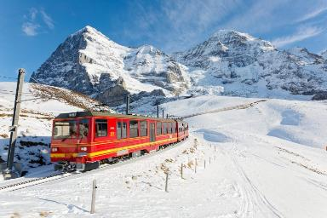
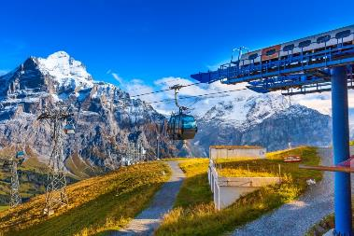
นำท่านเดินทางเข้าสู่ “หมู่บ้านเลาเทอร์บรุนเนน” ท่านจะได้ชมวิวหมู่บ้านที่น่ารักระหว่างเส้นทาง นำท่านผ่านชม “น้ำตกชเตาบ์บาค” (Staubbach Waterfall) ที่ไหลลงมาจากหน้าผาเสมือนเป็นสัญลักษณ์ของหมู่บ้านแห่งนี้ นำท่านเข้าสู่สถานีรถไฟเลาเทอร์บรุนเนน โดยสารรถไฟฟันเฟือง สายท่องเที่ยวขบวนพิเศษ ที่มีกระจกกว้างกว่าปกติเพื่อชมธรรมชาติของเทือกเขาแอล์ปชมวิวทิวทัศน์อันงดงามของสวิตเซอร์แลนด์ เพื่อนำท่านพิชิต “ยอดเขาจุงเฟรา” ที่ได้ชื่อว่า “สถานีรถไฟที่สูงที่สุดในยุโรป” เป็นพื้นที่ “มรดกโลก” ทางธรรมชาติแห่งแรกของยุโรป นำท่านเปลี่ยนขบวนรถไฟ (Cog Wheel) ณ “สถานีไคลน์ไชเด็ค” รถไฟที่จะนำท่านเดินทางลอดอุโมงค์ที่ชาวสวิสฯได้ขุดเจาะไว้ที่ความสูงถึง 3,454 เมตร สู่ “สถานีรถไฟที่สูงที่สุดในยุโรป” บนยอดเขาจุงเฟราที่มีความหมายว่า “สาวน้อย” ที่มีความสูงกว่าระดับน้ำทะเลถึง 11,333 ฟุต ซึ่งได้รับการยกย่องว่าเป็น Top of Europe เมื่อขบวนรถไฟเดินทางถึงสถานีจุงเฟราแล้ว จากนั้นนำท่านเข้าชม “ถ้ำน้ำแข็ง 1,000 ปี” ที่มีอายุเก่าแก่กว่า 1,000 ปีชมงานแกะสลักน้ำแข็งที่สวยงามอยู่ใต้ธารน้ำแข็ง 30 เมตร ให้ท่านเก็บภาพเป็นที่ระลึก จากนั้นนำท่านโดยสารลิฟต์ขึ้นสู่ชั้นบนของอาคารเพื่อเดินออกสู่ลานหิมะด้านนอก “ชมกลาเซียร์ หรือ ธารน้ำแข็ง” ให้ท่านได้เก็บภาพความสวยงามและยิ่งใหญ่ของของธารน้ำแข็ง Aletsch ที่ยาวที่สุดในเทือกเขาแอลป์(มรดกโลกทางธรรมชาติ) มีเวลาให้ทุกท่านสนุกสนานบนลานหิมะอย่างเต็มที่ สำหรับภายในตัวอาคารจุงเฟรายังมีห้องนิศรรษการเกี่ยวกับประวัติการสร้างทางรถไฟจุงเฟรา, ร้านจำหน่ายช็อคโกแลตลินน์, ร้านนาฬิกาและร้านจำหน่ายของที่ระลึก ท่านสามารถส่งโปรการ์ดถึงคนพิเศษเพื่อเป็นที่ระลึกจากยอดเขาแห่งนี้ได้อีกด้วย
เที่ยง ภัตตาคารบนยอดเขา Panorama Restaurant เมนูพิเศษ!! ไก่อบสไตล์สวิตเซอร์แลนด์
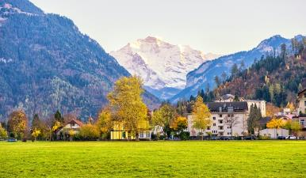
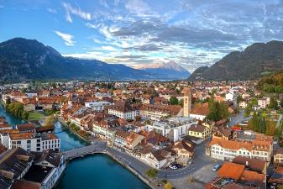
บ่าย ได้เวลาสมควรนำท่านเดินทางลงเขาด้วยรถไฟ ฟันเฟืองสู่สถานีไอเกอร์ (Eiger) เปลี่ยนการเดินทางเป็นกระเช้าไฟฟ้า “นำท่านโดยสารกระเช้าชมวิวเทือกเขาแอล์ป ( THE V-CABLEWAY)” ลงสู่สถานีกริลเดลวาล์วกรุนด์ ซึ่งใช้เวลาเพียง 12 นาทีเท่านั้น ซึ่งเป็นอีกเมืองหนึ่งที่สวยงามของประเทศฝรั่งเศส อดีตเมืองหลวงแห่งแคว้นเบอร์กันดี และยังเป็นเมืองที่มีความสำคัญในด้านการคมนาคม ได้เวลาสมควรนำท่านเดินทางเข้าสู่ “เมืองอินเทอร์ลาเก้น” เมืองหลวงของแบร์นเนอร์โอเบอร์ลันด์ เมืองตากอากาศ สวยงามพร้อมทะเลสาบ 2 แห่งกลางเมือง ตั้งอยู่ระหว่างทะเลสาบสองแห่งคือ Thunersee และ Brienzersee ท่ามกลางเทือกเขาน้อยใหญ่ โดยเฉพาะอย่างยิ่งท่านจะได้เห็นเขาจุงเฟราอันสวยงาม อิสระกับการเดินเล่น ชมเมือง หรือช้อปปิ้งสินคาพื้นเมืองสวิสฯ ตามอัธยาศัย / ได้เวลาสมควรนำท่านเดินทางสู่กรุงเบิร์น (ฟรีบูร์ก)
ค่ำ บริการอาหารค่ำ ณ ภัตตาคาร
ที่พัก: Holiday Inn Bern Westside, Ambassador Spa Hotel / หรือที่พักระดับใกล้เคียง
วันพุธที่30 ธ.ค.69(5) เบิร์น (ฟรีบูร์ก) – ดีฌง – นั่งรถไฟ TGV – ปารีส
ขึ้นลิฟท์สู่ชั้น 2 ของหอไอเฟล(ชมวิวปารีส)
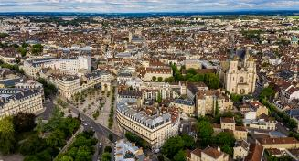
เช้า บริการอาหารเช้า ณ ห้องอาหารของโรงแรมที่พัก
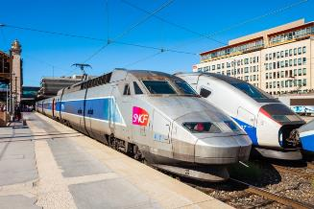
หลังอาหารเดินทางสู่เมือง “ดีฌง” เมืองหลวงของแคว้นบูร์กอญ-ฟร็องช์-กงเตทางภาคกลางทางตะวันออกของฝรั่งเศส ถือเป็นจุดหมายปลายทางทางวัฒนธรรมที่ยิ่งใหญ่ที่สุด โดยเมืองแห่งนี้ได้รับการยอมรับอย่างเป็นทางการว่าเป็น “Ville d’art et d’histoire”
เที่ยง บริการอาหารมื้อกลางวัน ณ ภัตตาคาร
บ่าย นำท่านออกเดินทางเข้าสู่ “มหานครปารีส” เมืองหลวงของประเทศฝรั่งเศส โดยรถไฟด่วน TGV หรือ Train A Grande Vitesse ด้วยความเร็วกว่า 300 กิโลเมตรต่อชั่วโมง ท่านจะได้ชมวิวสวยงามระหว่างทาง และเปลี่ยนบรรยากาศ การเดินทางด้วยรถไฟ เข้าสู่สถานีการ์ ดู ลียง ใจกลางกรุงปารีส

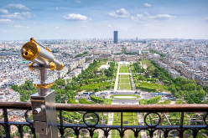
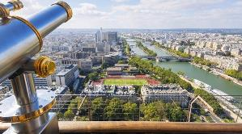
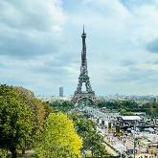
จากนั้นนำท่านขึ้นลิฟท์สู่ชั้น 2 ของหอไอเฟล พร้อมชมวิวมหานครปารีสจากมุมสูง เก็บบรรยากาศความสวยงามและยิ่งใหญ่ของมหานครแห่งแฟชั่นอันดับหนึ่งของโลกแห่งนี้
ค่ำ บริการอาหารมื้อค่ำ ณ ภัตตาคาร เมนูพิเศษ!! สามคอร์ส หอยเอสคาโก้, สเต๊กสไตล์ฝรั่งเศส(เนื้อวัวหรือเป็ดหรือปลาหรือไก่), ของหวาน พร้อมเสริฟไวน์แดงฝรั่งเศส
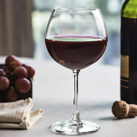
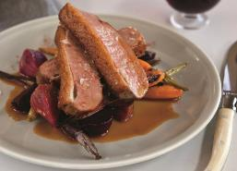
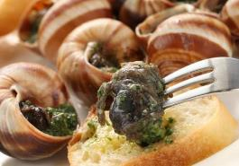
ที่พัก: Mercure La Defense Hotel, H4 Hotel by Wyndham / หรือที่พักระดับใกล้เคียง
วันพฤหัสฯที่ 31 ธ.ค.69(6) ปารีส – เข้าชมพระราชวังแวร์ซายน์
ช้อปปิ้งที่ LA VALLEE VILLAGE OUTLET
*** ฉลองเทศกาลปีใหม่ 2570 พร้อมเครื่องดื่ม ***
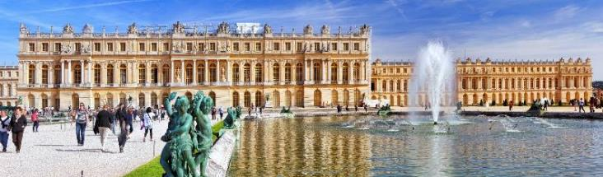
เช้า บริการอาหารเช้า ณ ห้องอาหารของโรงแรมที่พัก
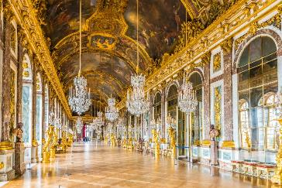
นำท่านเข้าชมความสวยงามภายใน “ พระราชวังแวร์ซายย์” (ไกด์ประจำพระราชวังคอยบรรยายตามจุดต่างที่สำคัญๆของพระราชวัง) จัดเป็น 1 ใน 7 สิ่งมหัศจรรย์ของโลกยุคปัจจุบัน เพราะความสวยงามใหญ่โตของตัวปราสาท และสวนดอกไม้ที่มีการตกแต่งไว้อย่างสวยงาม ผู้ที่ก่อสร้างพระราชวังแวร์ซายส์ ที่งดงามแห่งนี้ คือ พระเจ้าหลุยส์นำท่านชมห้องต่างๆ ที่ตกแต่งอย่างวิจิตรบรรจงตามชื่อเทพเจ้าต่างๆ อาทิเช่น ห้องเฮอคิวลีส, ห้องวีนัส, ห้องนโปเลียน, ห้องอพอลโล, ฮอลล์ออฟมิเรอร์ Hall of Mirrors นำผ่านชม “ จัตุรัสคองคอร์ด” Place de la Concorde ที่พระเจ้าหลุยส์ที่ 16 และพระนางมารีอังตัวเนต ถูกตัดสินประหารชีวิตโดยกิโยตินในสมัยปฏิวัติฝรั่งเศส
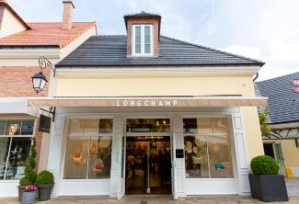
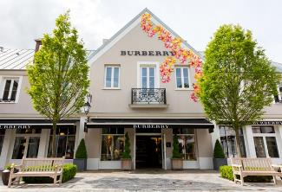
เที่ยง บริการอาหารกลางวัน ณ ภัตตาคาร
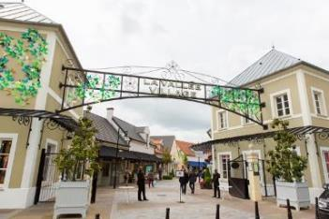
บ่าย หลังอาหารเดินทางสู่ “La Vallee Village Outlet” เป็นแหล่งช้อปปิ้งเอาท์เล็ต ที่ใหญ่ที่สุดของปารีส ซึ่งมีสินค้าแบรนด์เนมต่างๆให้ท่านได้เลือกซื้อมากมาย อาทิเช่น Armani, Longchamp, Burberry, Tod's, Paul Smith, Bally และ เครื่องสำอาง, น้ำหอม, เครื่องประดับ, กระเป๋าหนังและเครื่องหนังอื่นๆ อีกมากมาย อิสระให้ท่านได้ช้อปปิ้ง สำหรับราคาสินค้านั้นจะค่อนข้างถูกกว่าร้านค้าข้างนอก และยังมีส่วนลดพิเศษให้เฉพาะนักท่องเที่ยวที่เดินทางมาช้อปปิ้งที่นี่เท่านั้น
ค่ำ บริการอาหารค่ำ ณ ภัตตาคาร ฉลองเทศกาลปีใหม่ 2570 พร้อมเครื่องดื่ม
พักที่: MERCURE LA DEFENSE หรือที่พักระดับใกล้เคียง
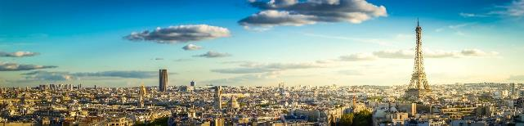
วันศุกร์ที่ 01 ม.ค.70(7) ปารีส – ชมเมือง – ล่องเรือแม่น้ำแซนน์ – ชมย่านมองมาร์ต
เช้า บริการอาหารเช้า ที่ห้องอาหารของโรงแรม
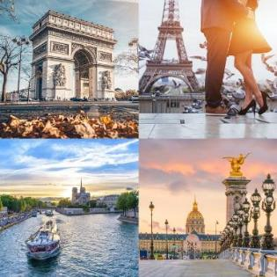
หลังอาหารให้ท่านเดินทางสู่บริเวณ“จัตุรัสทรอคาเดโร”ได้ถ่ายภาพคู่กับ “หอไอเฟล” สัญลักษณ์อันโดดเด่นของมหานครปารีส จากนั้นชมลานประวัติศาสตร์ “จัตุรัสคองคอร์ด” Place de la Concorde ที่พระเจ้าหลุยส์ที่ 16 และพระนางมารีอังตัวเนต ถูกตัดสินประหารชีวิตโดยกิโยตินในสมัยปฏิวัติฝรั่งเศส ชมถนนแห่งแฟชั่น“ ชองเอลิเซ่ ” (Champs-Elysees) ที่มี ความยาวกว่า 2 กิโลเมตรที่ร่มรื่นไปด้วยต้นเมเปิ้ลตลอดสองข้างทางและถือว่าเป็นถนนที่ติดอันดับสวยที่สุดในโลก ชม “ ประตูชัย” Arc de Triomphe จากนั้นนำท่าน “ล่องเรือแม่น้ำแซนน์” (Seine River) ผ่านสถานที่สำคัญ โบราณสถานและอาคารที่เก่าแก่สร้างด้วยศิลปะแบบเรอเนสซองส์ ควรค่าแก่การอนุรักษ์และสร้างภาพให้ปารีสโดดเด่นเป็นมหานครที่งดงามแห่งหนึ่งของโลก นำท่านแวะชมพิพิธภัณฑ์น้ำหอม Musée du Parfume เป็นสถานที่ที่น่าสนใจสำหรับผู้ที่หลงใหลในศิลปะแห่งกลิ่นหอมและประวัติศาสตร์ของน้ำหอม ให้ท่านได้ชมและทดลองดมกลิ่นต่างๆของน้ำหอมในปารีส ท่านสามารถซื้อเป็นของขวัญ เป็นของฝากได้
เที่ยง บริการอาหารกลางวัน ณ ภัตตาคาร
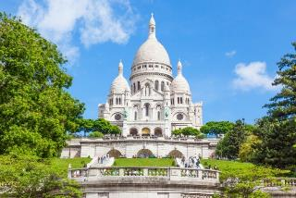
บ่าย นำท่านเดินทางเข้าสู่ “ย่านมองมาร์ต” (Montmarte) เป็นเนินเขา ทางเหนือของปารีสและเป็นจุดที่สูงที่สุดของเมือง ชม “มหาวิหารซาเครเกอร์” ( Bassilica of Sacre Coeur ) ที่สร้างขึ้นเพื่อเป็นอนุสรณ์สถานที่อุทิศแด่ชาวฝรั่งเศส ที่เสียชีวิตจากสงครามกับปรัสเซีย ออกแบบตามแบบศิลปะสไตล์โรมัน - ไบเซนไทน์ Roman-Byzantine สีขาวสวยเด่นเป็นสง่าบนเนิน เขามองมาร์ต นำท่านชมความงามของวิว สวยของปารีส ที่แห่งนี้ยังเปรียบได้กับว่าเป็น เนินแห่งความฝัน ของบรรดาศิลปินทั้งหลาย ณ ที่แห่งนี้คือ ที่นัดพบของศิลปินมาตั้งแต่ศตวรรษที่ 19 ผลงานศิลปะได้มี การสร้างสรรค์จากที่นี่เป็นจำนวนมาก อิสระให้ทุกท่านได้เพลิดเพลินกับบรรยากาศแบบชาวปารีเซียง ในย่านมองมาร์ตตลอดสองข้างทางจะเต็มไปด้วยร้านกาแฟสไตล์ปารีเซียง อิสระให้ท่านได้เดินชมบรรยากาศ และเลือกซื้อของที่ระลึกต่างๆ
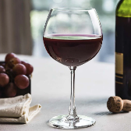
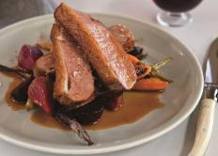
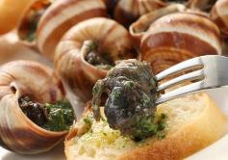
ค่ำ เมนูพิเศษ!! สามคอร์ส หอยเอสคาโก้, สเต๊กสไตล์ฝรั่งเศส(เนื้อวัวหรือหมูหรือปลาหรือไก่), ของหวาน พร้อมเสริฟไวน์แดงฝรั่งเศส
พักที่: MERCURE LA DEFENSE หรือที่พักระดับใกล้เคียง
วันเสาร์ที่ 02 ม.ค.70(8) ปารีส – พิพิธภัณฑ์ลูฟร์ – ช้อปปิ้งดิวตี้ฟรี
ห้าง GALERIE LAFAYETTE – สนามบินปารีส
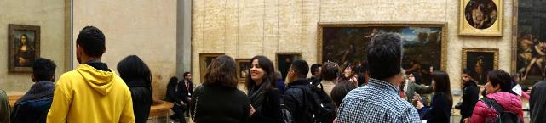
เช้า บริการอาหารมื้อเช้า ณ ห้องอาหารของโรงแรมที่พัก
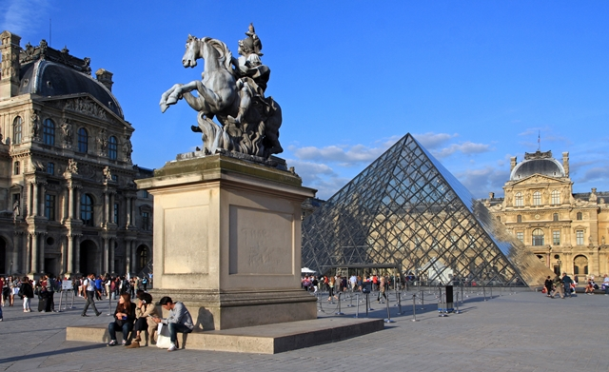
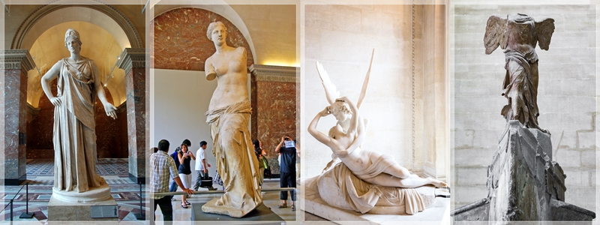
นำท่านเดินทางเพื่อ เข้าชมภายใน “พิพิธภัณฑ์ลูฟร์” (ไกด์ประจำพิพิธภัณฑ์ คอยบรรยายตามจุดต่างที่สำคัญๆของพิพิธภัณฑ์) เป็นพิพิธภัณฑ์ที่สำคัญและยิ่งใหญ่ที่สุดแห่งหนึ่งของโลกเป็นสถานที่ตั้งแสดงศิลปวัตถุนับชิ้นไม่ถ้วน ภายในจัดแสดงศิลปวัตถุชิ้นสำคัญ อาทิ ภาพวาด โมนาลิซ่า ของลี โอนาร์โด ดาวินชี, รูปปั้นวีนัส เดอมิโล, รูปแกะสลักทาส ของไมเคิล แองเจโล ฯลฯ
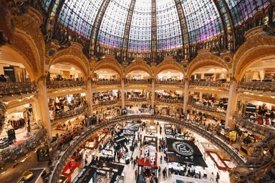
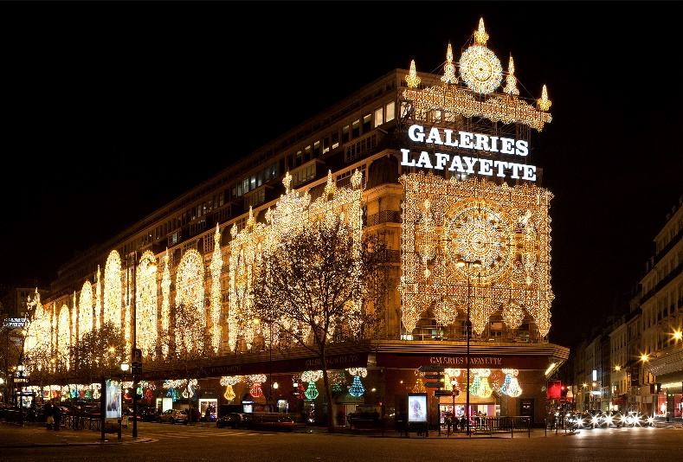
เที่ยง บริการอาหารกลางวัน ณ ภัตตาคาร
บ่าย ช้อปปิ้งสินค้าปลอดภาษีที่ Duty Free อิสระกับการ ช้อปปิ้งสินค้าตามรสนิยมแบรนด์ชื่อดังนานาชนิด อาทิ น้ำหอม เสื้อผ้ากระเป๋า เครื่องสำอาง จากนั้นสินค้าแบรนด์เนมชื่อดังที่อิสระกับการช้อปปิ้งที่ห้างสรรพสินค้า แกลลารี-ลาฟาแยตต์ ห้างสรรพสินค้าหรูของฝรั่งเศส ซึ่งใหญ่ที่สุดในยุโรป ห้างสรรพสินค้าที่มีชื่อเสียงระดับโลก เป็นสัญลักษณ์ของความสง่างามแบบฝรั่งเศส ห้างสรรพสินค้าแห่งนี้มีสินค้าแบรนด์เนมมากกว่า 3,500 แบรนด์ร้านอาหารมากมาย ระเบียงที่มองเห็นอนุสรณ์สถานต่างๆ ของปารีส แบ่งออกเป็น 3 ร้านค้า ได้แก่ Coupole, L’Homme และ Le Gourmetพร้อมกัน ณ จุดนัดหมายเพื่อออกเดินทางสู่สนามบิน (กรุณาตรงต่อเวลานัดหมาย)เพื่อให้ท่านได้มีเวลาทำ TAX REFUND คืนภาษีก่อนการเช็คอิน
อิสระอาหารค่ำตามอัธยาศัยเพื่อความสะดวกในการช้อปปิ้ง
21.30 ออกเดินทางสู่สนามบินสุวรรณภูมิ โดยสายการบินไทยเที่ยวบินที่ TG933
วันอาทิตย์ที่ 03 ม.ค.70(9) กรุงเทพฯ
15.00 เดินทางถึงท่าอากาศยานสุวรรณภูมิ / โดยสวัสดิภาพพร้อมความประทับใจ
***************************************
หมายเหตุ...โปรแกรมการเดินทางอาจเปลี่ยนแปลงได้ตามความเหมาะสม เนื่องจากสภาพ ลม ,ฟ้า , อากาศ,การล่าช้าอันเนื่องมาจากสายการบิน และสถานการณ์ในต่างประเทศที่ทางคณะเดินทางในขณะนั้น เพื่อความปลอดภัยในการเดินทาง โดย บริษัทฯ ได้มอบหมายให้ หัวหน้าทัวร์ผู้นำทัวร์ มีอำนาจตัดสินใจ ณ ขณะนั้นทั้งนี้การตัดสินใจ จะคำนึงถึงผลประโยชน์ของหมู่คณะเป็นสำคัญ

อัตราค่าบริการ & รวมค่าวีซ่า & น้ำดื่มบริการบนรถ
กำหนดการเดินทาง | ผู้ใหญ่  พักห้องละ 2 ท่าน | เด็กอายุต่ำกว่า 12 ปี  พักกับผู้ใหญ่ 1 ท่าน | เด็กอายุต่ำกว่า 12 ปี  พักกับผู้ใหญ่ 2 ท่าน  (เสริมเตียง) | พักเดี่ยว  ชำระเพิ่มท่านละ
26 ธ.ค. 69 – 03 ม.ค.70 | 149,900 | 149,900 | 149,900 | 32,900
* คณะออกเดินทางได้เมื่อมีจำนวนผู้เดินทางครบ 25 ท่านเท่านั้น *
** ต้องการเดินทางโดยชั้นธุรกิจ (Business Class) กรุณาสอบถามราคาเพิ่มเติมจากเจ้าหน้าที่บริษัทฯ **

อัตราค่าบริการนี้รวม
- ค่าตั๋วเครื่องบินชั้นประหยัด ไป-กลับ กรุงเทพฯ- แฟรงค์เฟิร์ต // ปารีส-กรุงเทพฯ (หรือสลับประเทศลงก่อน-หลัง)
- ค่ารถปรับอากาศนำเที่ยวตามระบุไว้ในรายการ พร้อมคนขับรถที่ชำนาญเส้นทาง กฎหมายในยุโรปไม่อนุญาตให้คนขับรถเกิน 12 ช.ม./วัน
- โรงแรมที่พักตามระบุหรือเทียบเท่าในระดับเดียวกัน โรงแรมส่วนใหญ่ในยุโรปจะไม่มีเครื่องปรับอากาศ เนื่องจากอยู่ในแถบที่มีอุณหภูมิต่ำและราคาโรงแรมจะปรับขึ้น 3-4 เท่าตัว หากวันเข้าพักตรงกับงานเทศกาลเทรดแฟร์หรือการประชุมต่างๆ อันเป็นผลที่ทำให้ต้องมีการปรับเปลี่ยนย้ายเมืองโดยคำนึงถึงความเหมาะสมเป็นหลัก
- ค่าอาหารที่ระบุในรายการให้ท่านได้เลิศรสกับอาหารท้องถิ่นในแต่ละประเทศ
- ค่าบริการนำทัวร์โดยหัวหน้าทัวร์ผู้มีประสบการณ์นำเที่ยวให้ความรู้ และคอยดูแลอำนวยความสะดวกตลอดการเดินทาง
- ค่าประกันอุบัติเหตุในการเดินทางวงเงินท่านละ 1,000,000 บาท (ตามเงื่อนไขกรมธรรม์) หากท่านอายุเกิน 75 ปี หรือไม่ได้เดินทางไปและกลับพร้อมกรุ๊ป ท่านต้องซื้อประกันเดี่ยวเพิ่ม
- ค่าธรรมเนียมในการยื่นวีซ่ายุโรปหรือกลุ่มเชงเก้นวีซ่าและค่าธรรมเนียมวีซ่าทางสถานทูตไม่คืนให้ท่านไม่ว่าท่านจะผ่านการพิจารณาหรือไม่ก็ตาม
- น้ำดื่มบริการบนรถโค้ช วันละ 1 ขวด
อัตราค่าบริการนี้ไม่รวม
- ค่าภาษีมูลค่าเพิ่ม 7 % และค่าภาษีหัก ณ ที่จ่าย 3 %
- ค่าทิปหัวหน้าทัวร์ วันละ 100 บาท / ท่าน (900 บาท)
- ค่าทิปพนักงานขับรถตลอดการเดินทาง ท่านละ 3 ยูโร ต่อท่าน // ต่อวัน // (21 ยูโร)
- ค่าใช้จ่ายส่วนตัว อาทิ ค่าโทรศัพท์ ค่าซักรีด ค่าเครื่องดื่มและอาหารนอกเหนือจากที่ระบุในรายการ
- ค่าผกผันของภาษีน้ำมันที่ทางสายการบินแจ้งเปลี่ยนแปลงกะทันหัน
เงื่อนไขการสำรองที่นั่ง และการชำระเงิน
- กรุณาจองล่วงหน้าพร้อมชำระงวดแรก 70,000 บาท เมื่อจอง พร้อมส่งสำเนาหน้าหนังสือเดินทาง Passport มายังบริษัท และค่าใช้จ่ายส่วนที่เหลือกรุณาชำระก่อนการเดินทางไม่น้อยกว่า 20 วัน มิฉะนั้นจะถือว่าท่านยกเลิกการเดินทาง
- บริษัทฯขอสงวนสิทธิ์ยกเลิกการเดินทางก่อนล่วงหน้า 30 วัน ซึ่งจะเกิดขึ้นได้ก็ต่อเมื่อไม่สามารถทำกรุ๊ปได้อย่างน้อย 15 ท่าน และหรือ ผู้ร่วมเดินทางในคณะไม่สามารถผ่านการพิจารณาวีซ่าได้ครบ 15 ท่าน ซึ่งในกรณีนี้ ทางบริษัทฯ ยินดีคืนเงินให้ทั้งหมดหักค่าธรรมเนียมวีซ่า หรือจัดหาคณะทัวร์อื่นให้ ถ้าท่านต้องการ
- บริษัทฯขอสงวนสิทธิ์ที่จะเปลี่ยนแปลงรายละเอียดบางประการในทัวร์นี้ เมื่อเกิดเหตุจำเป็น สุดวิสัย จนไม่อาจแก้ไขได้ และจะไม่รับผิดชอบใด ๆ ในกรณีที่สูญหาย สูญเสียหรือได้รับบาดเจ็บ ที่นอกเหนือความ รับผิดชอบของหัวหน้าทัวร์และเหตุสุดวิสัยบางประการเช่น การนัดหยุดงาน ภัยธรรมชาติ การจลาจลต่าง ๆ
- เนื่องจากรายการทัวร์นี้เป็นแบบเหมาจ่ายเบ็ดเสร็จ หากท่านสละสิทธิ์การใช้บริการใด ๆ ตามรายการ หรือถูกปฏิเสธการเข้า และออกประเทศไม่ว่าในกรณีใดก็ตาม ทางบริษัทฯ ขอสงวนสิทธิ์ไม่คืนเงินในทุกกรณี
- เมื่อท่านได้ชำระเงินมัดจำหรือทั้งหมด ไม่ว่าจะเป็นการชำระผ่านตัวแทนของบริษัทฯ หรือชำระโดยตรงกับทางบริษัทฯ ทางบริษัทฯ จะขอถือว่าท่านรับทราบและยอมรับในเงื่อนไขต่าง ๆ ของบริษัทฯ ที่ได้ระบุไว้โดยทั้งหมด
หมายเหตุ
- บริษัทฯ จะทำการยื่นวีซ่าของท่านก็ต่อเมื่อในคณะมีผู้สำรองที่นั่งครบ 15 ท่าน และได้รับคิวการตอบรับจากทางสถานทูต เนื่องจากบริษัทฯ จะต้องใช้เอกสารต่างๆที่เป็นกรุ๊ปในการยื่นวีซ่า อาทิ ตั๋วเครี่องบิน ห้องพักที่คอนเฟิร์มมาจากทางยุโรป ประกันการเดินทาง ฯลฯ ทางท่านจะต้องรอให้คณะครบ 15 ท่าน จึงจะสามารถยื่นวีซ่าให้กับทางท่านได้อย่างถูกต้อง
- หากในช่วงที่ท่านเดินทางคิววีซ่ากรุ๊ปในการยื่นวีซ่าเต็ม ทางบริษัทต้องขอสงวนสิทธิ์ในการยื่นวีซ่าเดี่ยว ซึ่งทางท่านจะต้องเดินทางมายื่นวีซ่าด้วยตัวเอง ตามวัน และเวลานัดหมายจากทางสถานทูต โดยมีเจ้าหน้าที่ของบริษัทคอยดูแล และอำนวยความสะดวก
- เอกสารต่างๆที่ใช้ในการยื่นวีซ่าท่องเที่ยวทวีปยุโรป ทางสถานทูตเป็นผู้กำหนดออกมา มิใช่บริษัททัวร์เป็นผู้กำหนด ท่านที่มีความประสงค์จะยื่นวีซ่าท่องเที่ยวทวีปยุโรป กรุณาจัดเตรียมเอกสารให้ถูกต้อง และครบถ้วนตามที่สถานทูตต้องการ เพราะจะมีผลต่อการพิจารณาวีซ่าของท่าน บริษัททัวร์เป็นแต่เพียงตัวกลาง และอำนวยความสะดวกในการยื่นวีซ่าเท่านั้น มิได้เป็นผู้พิจารณาว่าวีซ่าให้กับทางท่าน
- กรณีวีซ่าที่ท่านยื่นไม่ผ่านการพิจารณา และคณะสามารถออกเดินทางได้ ท่านจะต้องเสียค่าใช้จ่ายจริงที่เกิดขึ้นดังต่อไปนี้
- ค่าธรรมเนียมการยื่นวีซ่าและค่าดำเนินการ ทางสถานทูตจะไม่คืนค่าธรรมเนียมใดๆทั้งสิ้นแม้ว่าจะผ่านหรือไม่ผ่านการพิจารณา
- ค่ามัดจำตั๋วเครื่องบิน หรือตั๋วเครื่องบินที่ออกมาจริง ณ วันยื่นวีซ่า ซึ่งตั๋วเป็นเอกสารที่สำคัญในการยื่นวีซ่า หากท่านไม่ผ่านการพิจารณา ตั๋วเครื่องบินถ้าออกตั๋วมาแล้วจะต้องทำการ REFUND โดยจะมีค่าธรรมเนียมที่ท่านต้องถูกหักบางส่วน และส่วนที่เหลือจะคืนให้ท่านภายใน 45-60 วัน (ตามกฎของแต่ละสายการบิน) ถ้ายังไม่ออกตั๋วท่านจะเสียแต่ค่ามัดจำตั๋วตามจริงเท่านั้น
- ค่าห้องพักในทวีปยุโรป ถ้าคณะออกเดินทางได้ และท่านไม่ผ่านการพิจารณาวีซ่า ตามกฎท่านจะต้องโดนค่ามัดจำห้องใน 2 คืนแรกของการเดินทางหากท่านไม่ปรากฏตัวตามวันที่เข้าพัก ทางโรงแรมจะต้องยึดค่าห้อง 100% ในทันที ทางบริษัทจะแจ้งให้ท่านทราบ และมีเอกสารชี้แจงให้ท่านเข้าใจ
- หากท่านผ่านการพิจารณาวีซ่า แล้วยกเลิกการเดินทางทางบริษัทขอสงวนสิทธิ์ในการยึดค่าใช้จ่ายทั้งหมด 100%
- ทางบริษัทเริ่มต้น และจบ การบริการ ที่สนามบินสุวรรณภูมิ กรณีท่านเดินทางมาจากต่างจังหวัด หรือต่างประเทศ และจะสำรองตั๋วเครื่องบิน หรือพาหนะอย่างหนึ่งอย่างใดที่ใช้ในการเดินทางมาสนามบิน ทางบริษัทจะไม่รับผิดชอบค่าใช้จ่ายในส่วนนี้ เพราะเป็นค่าใช้จ่ายที่นอกเหนือจากโปรแกรมการเดินทางของบริษัท ฉะนั้นท่านควรจะให้กรุ๊ป FINAL 100% ก่อนที่จะสำรองยานพาหนะ
- กรณีท่านที่ประสงค์พักแบบห้องสามเตียง(Triple Room) หากทางโรงแรมที่พักไม่สามารถจัดห้องพักแบบสามเตียงได้ อาจต้องเป็นเตียงเสริมแทน หรือ อาจต้องแยกเป็นห้องสองเตียง 1 ห้องและห้องเตียงเดียว 1 ห้อง ซึ่งมีค่าใช้จ่ายสำหรับค่าห้องเดียวทั้งนี้ทางลูกค้าต้องเป็นผู้จ่ายค่าห้องเดียวเอง(ทางบริษัทฯ ขอแนะนำให้พักสองห้อง)
- รูปภาพใช้เพื่อการโฆษณาเท่านั้น
เงื่อนไขการยกเลิกการเดินทาง
- ยกเลิกการเดินทางก่อน 30 วันขึ้นไป คืนเงินค่าทัวร์เต็มจำนวน (ทางบริษัทขอเก็บค่าใช้จ่ายที่เกิดขึ้นจริงเพื่อการเตรียมการจัดนำเที่ยว เช่น ค่าตั๋วเครื่องบิน ค่าวีซ่า หรือค่าโรงแรม และอื่นๆที่จ่ายไปแล้วและเรียกคืนไม่ได้)
- ยกเลิกการเดินทาง 15 - 29 วัน ก่อนวันเดินทาง คืนเงินมัดจำ 50% (ทางบริษัทขอเก็บค่าใช้จ่ายที่เกิดขึ้นจริงเพื่อการเตรียมการจัดนำเที่ยว เช่น ค่าตั๋วเครื่องบิน ค่าวีซ่า หรือค่าโรงแรม และอื่นๆที่จ่ายไปแล้วและเรียกคืนไม่ได้)
- ยกเลิกการเดินทางน้อยกว่า 15 วัน ทางบริษัทขอสงวนสิทธิ์ เก็บค่าใช้จ่ายทั้งหมดตามราคาทัวร์ ที่ระบุไว้ในโปรแกรมทัวร์
- กรณีถูกปฏิเสธในการ เข้า-ออกประเทศ (เช่น ถูกเจ้าหน้าที่ตรวจคนเข้าเมือง หรือ ตม. ปฏิเสธการเดินทาง)ขอสงวนสิทธิ์ ไม่คืนเงินค่าใช้จ่ายทั้งหมด (ทางบริษัทขอเก็บค่าใช้จ่ายที่เกิดขึ้นจริงเพื่อการเตรียมการจัดนำเที่ยว เช่น ค่าตั๋วเครื่องบิน ค่าวีซ่า หรือค่าโรงแรม และอื่นๆที่จ่ายไปแล้วและเรียกคืนไม่ได้)
- กรณี เจ็บป่วย จนไม่สามารถเดินทางได้ ผู้เดินทางต้องมีหลักฐานใบรับรองแพทย์ ที่ระบุชัดเจนว่าอาการเจ็บป่วยนั้นรุนแรงจนแพทย์วินิจฉัยว่าไม่สามารถเดินทางได้จริง (ทางบริษัทขอเก็บค่าใช้จ่ายที่เกิดขึ้นจริงเพื่อการเตรียมการจัดนำเที่ยว เช่น ค่าตั๋วเครื่องบิน ค่าวีซ่า หรือค่าโรงแรม และอื่นๆที่จ่ายไปแล้วและเรียกคืนไม่ได้)
- กรณี ถูกปฏิเสธวีซ่าจากสถานทูต(วีซ่าไม่ผ่าน) ไม่สามารถเดินทางได้ (ทางบริษัทขอเก็บค่าใช้จ่ายที่เกิดขึ้นจริงเพื่อการเตรียมการจัดนำเที่ยว เช่น ค่าตั๋วเครื่องบิน ค่าวีซ่า หรือค่าโรงแรม และอื่นๆที่จ่ายไปแล้วและเรียกคืนไม่ได้)

เอกสารที่ใช้ประกอบในการยื่นวีซ่า (ต้องมาโชว์ตัวที่สถานทูตพร้อมสแกนนิ้วมือทุกท่าน)
- หนังสือเดินทาง (ตัวจริง) ที่เหลืออายุใช้งานไม่ต่ำกว่า 6 เดือน และมีหน้าหนังสือเดินทางว่างอย่างน้อย 3 หน้า
- รูปถ่ายสี ฉากหลังเป็นสีขาวเท่านั้น ขนาด 1.5 x 2 นิ้ว จำนวน 3 รูป (ต้องถ่ายไว้ไม่เกิน 6 เดือน) หน้าตรง ไม่สวมแว่นตา ไม่ยิ้มเห็นฟัน ขึ้นอยู่กับประเทศที่จะเดินทาง
- หลักฐานแสดงสถานะการทำงาน 1 ชุด
*** กรณีค้าขาย/เจ้าของกิจการ : หลักฐานทางการค้า เช่น สำเนาใบรับรองจากกระทรวงพาณิชย์หรือใบทะเบียนการค้าที่มีชื่อผู้เดินทาง หรือหนังสือรับรองบริษัทฯ DBD อายุย้อนหลังไม่เกิน 3 เดือน (นับจากวันที่จะยื่นวีซ่า)
*** กรณีพนักงานและผู้ถือหุ้น : หนังสือรับรองการทำงาน (ตัวจริง)เป็นภาษาอังกฤษ ระบุตำแหน่ง เงินเดือน และวันเริ่มงาน พร้อมสลิปเงินเดือน ย้อนหลัง 3 เดือน อายุย้อนหลังไม่เกิน 1 เดือน (นับจากวันที่จะยื่นวีซ่า)
*** กรณีข้าราชการ: หนังสือรับรองจากต้นสังกัด (ตัวจริง) เป็นภาษาอังกฤษ ระบุตำแหน่ง เงินเดือน และวันเริ่มงานพร้อมสลิปเงินเดือนย้อนหลัง 3 เดือน อายุย้อนหลังไม่เกิน 1 เดือน (นับจากวันที่จะยื่นวีซ่า)
*** กรณีนักเรียนและนักศึกษา: หนังสือรับรองการเป็นนักเรียนหรือนักศึกษา (ตัวจริง) เป็นภาษาอังกฤษจากสถาบันที่ศึกษาอยู่ อายุย้อนหลังไม่เกิน 1 เดือน (นับจากเดือนที่จะเดินทาง)
- หนังสือแสดงการเคลื่อนไหวทางบัญชี (Bank Statement) (ตัวจริง) ของบัญชีออมทรัพย์ ย้อนหลัง 6 เดือน โดยต้องมีเลขที่บัญชีระบุอยู่ทุกหน้า (สถานทูตพิจารณาบัญชีออมทรัพย์เป็นอันดับแรก) แต่ในกรณีที่ยอดเงินในบัญชีออมทรัพย์ไม่ถึง 6 หลัก สามารถแนบ Statement สมุดบัญชีฝากออมทรัพย์อื่นๆเพิ่มเติมในการยื่นได้) ( สถานทูตไม่รับบัญชีกระแสรายวัน/สหกรณ์/ฝากประจำ )
- หนังสือรับรองจากธนาคาร (สถานทูตพิจารณาบัญชีออมทรัพย์เป็นอันดับแรก) ในการออกจดหมายรับรองกรุณาระบุคำว่า TO WHOM IT MAY CONCERN แทนการใช้ชื่อแต่ละสถานทูต (เนื่องจากประเทศในยุโรปเข้าร่วมกลุ่มยูโรโซน) กรุณาสะกดชื่อให้ตรงกับหน้าพาสปอร์ต และหมายเลขบัญชีเล่มเดียวกับ Statement ที่ท่านจะใช้ยื่นวีซ่า (ใช้เวลาดำเนินการขอประมาณ 3-5 วันทำการ) โดยต้องทำแยกกัน ระบุตามชื่อผู้เดินทาง 1 ท่าน / 1 ฉบับ (ตัวจริง / ไม่สามารถถ่ายเอกสารได้ )
***ในกรณีเป็น บิดา/มารดา/บุตร, สามี/ภรรยา และญาติ (สามารถรับรองค่าใช้จ่ายให้กันได้) ***
- กรณีเด็กอายุต่ำกว่า 20 ปีบริบูรณ์ หากเด็กไม่ได้เดินทางกับบิดา/มารดาคนใดคนหนึ่ง หรือบิดามารดาไม่ได้เดินทางทั้งสองคน ต้องมีจดหมายยินยอมให้เดินทางไปต่าง ประเทศจากบิดา & มารดา ซึ่งจดหมายต้องออกโดยที่ว่าการอำเภอ โดยระบุประเทศและวันเดินทาง (ตัวจริง)
- สำเนาบัตรประชาชน / สำเนาทะเบียนบ้าน อย่างละ 1 ชุด / สำเนาสูติบัตร 1 ชุด (กรณีอายุต่ำกว่า 20 ปี)
- สำเนาทะเบียนสมรส / สำเนาทะเบียนหย่า / สำเนาใบมรณะบัตร (กรณีหม้าย) / สำเนาใบเปลี่ยนชื่อ-สกุล อย่างละ 1 ชุด (ถ้ามี)
*** กรณีที่สถานทูตมีการเรียกสัมภาษณ์ กรุณาเตรียมเอกสารตัวจริงทั้งหมด ไปในวันนัดสัมภาษณ์ด้วย ***
***สถานทูตอาจมีการขอเอกสารอย่างอื่นเพิ่มเติม ตามดุลพินิจของสถานทูต อย่างกะทันหัน จึงขอความกรุณาเตรียมเอกสารเพิ่มเติมให้ครบถ้วน ตามที่สถานทูตขอ เพื่อความสะดวกในการพิจารณาอนุมัติ ออกวีซ่าสำหรับสถานทูต ***
- การบิดเบือนข้อเท็จจริงประการใดก็ตามอาจจะถูกระงับมิให้เดินทางเข้าประเทศในกลุ่มเชงเก้นเป็นการถาวร และถึงแม้ว่าท่านจะถูกปฏิเสธวีซ่าสถานทูตไม่คืนค่าธรรมเนียมที่ได้ชำระไปแล้วและหากต้องการขอยื่นคำร้องใหม่ก็ต้องชำระค่าธรรมเนียมใหม่ทุกครั้ง
- หากสถานทูตมีการสุ่มเรียกสัมภาษณ์บางท่าน ทางบริษัทฯขอความร่วมมือในการเชิญท่านไปสัมภาษณ์ตามนัดหมายและโปรดแต่งกายสุภาพ ทั้งนี้ทางบริษัทฯ จะส่งเจ้าหน้าที่ไปอำนวยความสะดวก และประสานงานตลอดเวลาและหากสถานทูตขอเอกสารเพิ่มเติมทางบริษัทใคร่ขอรบกวนท่านจัดส่งเอกสารดังกล่าวเช่นกัน
- กรณีที่ท่านยกเลิกการเดินทางภายหลังจากได้วีซ่าแล้ว ทางบริษัทฯขอสงวนสิทธิ์ในการแจ้งสถานทูตยกเลิกวีซ่า
ของท่าน เนื่องจากการขอวีซ่าในแต่ละประเทศจะถูกบันทึกไว้เป็นสถิติในนามของบริษัทฯ
- ทางสถานทูตจะรับพิจารณาเฉพาะท่านที่มีเอกสารพร้อมและมีความประสงค์ที่จะเดินทางไปท่องเที่ยวยังประเทศตามที่ระบุเท่านั้น การปฏิเสธวีซ่าอันเนื่องมาจากหลักฐานในการขอยื่นวีซ่าปลอมหรือผิดวัตถุประสงค์ในการยื่นขอวีซ่าท่องเที่ยว ทางบริษัทฯ ขอสงวนสิทธิ์ในการคืนเงิน โดยจะหักค่าใช้จ่ายที่เกิดขึ้นจริงและจะคืนให้ท่านหลังจากทัวร์ออกเดินทางภายใน 30 วัน โปรแกรมการเดินทางอาจเปลี่ยนแปลงได้ตามความเหมาะสม ทั้งนี้จะคำนึงถึงประโยชน์และความปลอดภัยของผู้เดินทางเป็นหลัก
- ในกรณีที่ทางสถานทูต ต้องการเอกสารเพิ่มเติม อาทิ หนังสือรับรอง เป็นเอกสารที่ออกโดย กรมพัฒนาธุรกิจการค้า (DBD) เพื่อรับรองตัวตนของบริษัท, หรือทางสถานทูตต้องการให้แปลเอกสารเป็นภาษาอังกฤษ ที่ต้องรับรองโดยกรมการกงสุล (เอกสารการเปลี่ยนชื่อ, หนังสือรับรองบุตร) (ทางผู้ยื่นวีซ่า(ลูกค้า) จะต้องเป็นผู้ออกค่าใช้จ่ายในการคัดสำเนาและค่าแปลเอกสารเอง)

